11 порад батькам, як надихнути дитину читати книжки

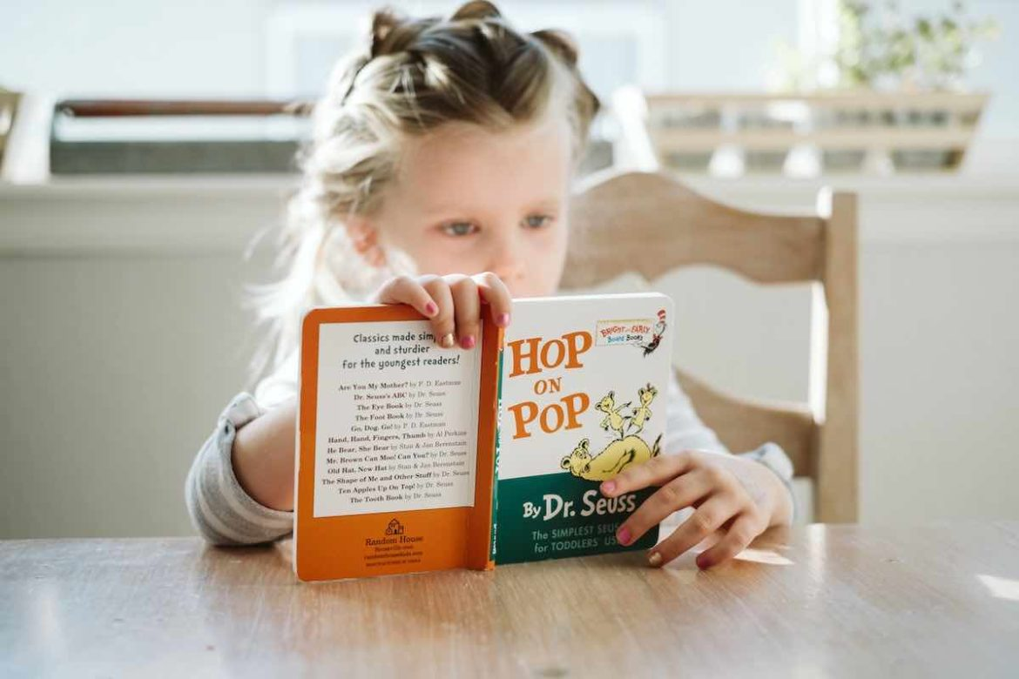

Ці поради допоможуть батькам ненав’язливо надихнути дитину читати книжки та полюбити читання ще більше

Як змусити дитину читати? Формулювання питання неправильне, тому що намагатися змусити когось щось зробити ― від початку провальна ідея. У житті все повинно бути виключно з любові. І читання книг в тому числі.

Сьогодні розповідаємо вам, як зробити так, щоб ваша дитина сама захотіла читати книжки.

**Не змушуйте читати.**

Як ми вже говорили, це вочевидь провальна ідея. Фрази на кшталт «поки не дочитаєш, не підеш гуляти» аж ніяк не сприяють любові до книжок. Використовуйте інші методи, про які ми напишемо нижче.

**Купуйте книжки.**

Звучить дивно, згодні. Але хороші книжки ― задоволення не з дешевих. І, як показують дослідження, батьки охочіше витратять гроші на чергову машинку чи якусь ляльку, ніж за ту ж суму куплять дитині книжку. Не шкодуйте грошей на гарні видання ― книги з яскравими малюнками для того і створюються, щоб прищепити дитині любов до читання.

**Обмежте «спілкування» дитини з гаджетами.**

Білл Гейтс, Стів Джобс, Ілон Маск та інші відомі особистості зі сфери технологій якнайсуворіше забороняли своїм дітям користуватися гаджетами до певного віку. Після певного віку дітям дозволялося користуватися планшетом/смартфоном, але тільки чітку кількість часу. Читати ж книги дітям дозволялося в будь-якій кількості в будь-який час доби.

**Читайте вголос.**

Вранці, вдень і, звичайно ж, на ніч. Бажано в ролях і виразно. Дістаньте зі своїх глибин усі акторські здібності ― починаючи від різних голосів і закінчуючи перфомансами з перевдяганням. Дитина повинна розуміти: книжки ― це зовсім не нудно, а навіть дуже цікаво, весело і пізнавально.

**Обговорюйте прочитані книги.**

Не бійтеся переривати читання на найцікавішому місці, запитавши у дитини, як, на її думку, події розвиватимуться далі. Моделюйте різні ситуації, це розвиває у дитини критичне мислення. Запитуйте, чи подобаються їй головні герої і як би вона вчинила на їхньому місці? У серії «[Видатні особистості для дітей](https://ipio-books.com/product-tag/ukruldd/?utm_source=statiaipioblog&utm_medium=poradybatkam)», наприклад, після кожного розділу йде перелік питань для обговорення ― щоб дитина закріпила прочитану інформацію, а також мала теми для обговорення.

**Підбирайте книги за інтересами**.

Не змушуйте дитину читати все підряд, купуйте ті книжки, які їй дійсно цікаві. Чим захоплюється ваша дитина? Динозаврами? Тваринами? Комп’ютерами? Модою? Історією? Будовою людського тіла? Світ дитячої літератури величезний, на будь-яку тему знайдеться відповідна книжка з чудовими ілюстраціями. Якщо ж інтереси вашої дитини зосереджені навколо відео, які вона нескінченно дивиться на планшеті або по телевізору, купіть їй книги за мотивами мультфільмів та комп’ютерних ігор.

**Дивіться фільми, зняті за книгами.**

А потім читайте з дитиною ці книги. Обговорюйте з дитиною, чи збігається історія на екрані з тією, що написав автор. І навпаки ― прочитайте спочатку книгу, а потім подивіться фільм. І поговоріть про те, як дитина малювала картинку у своїй голові та на скільки вона збігається з картинкою у фільмі.

**Читайте комікси.**

Яскраві ілюстрації, мало тексту ― з такими книгами можна розправлятися на раз-два. До речі, крім коміксів видаються графічні романи ― об’ємні книги, в яких сюжет передається через малюнок, а текст грає лише допоміжну роль.

**Ходіть з дитиною в бібліотеку і в книжкові магазини.**

Дозвольте дитині самій вибирати книги. Якщо дитина власноруч вибере книгу, шанси на те, що вона її прочитає, виростуть в рази.

**Перечитуйте улюблені книги.**

Перечитування знайомих історій розвиває пам’ять і покращує навички читання. А зустріч з улюбленими героями нагадує зустріч зі старими друзями.

**І нарешті, читайте самі.**

Немає кращого прикладу для дитини, аніж приклад власних батьків. Як би ви не хотіли привчити дитину до книг, це навряд чи вийде зробити, якщо ви самі постійно дивитеся в екран смартфона. Так чи інакше діти копіюють поведінку батьків. І чим частіше діти бачать вас з книгою в руках, тим більша ймовірність, що вони захочуть повторити ваш досвід.